物联网资产管理系统项目测试报告

部 门： | 测试
撰 写： | 测吧科技有限公司
日 期：

文档修订记录
版本号 | 日期 | 修订页/修订描述 | 作者 | 审批人
v1.0 | 2023/10/01 |  | 测吧科技有限公司 | 符暖琴

目录
1 概述 1
1.1 目的 1
1.2 背景 1
1.3 范围 2
1.4 引用文档 2
2 测试概要 3
2.1 测试环境 3
2.2 人力资源 3
2.3 测试工作量 4
2.4 测试版本 4
2.5 测试功能点列表 4
3 测试结果及缺陷分析 5
3.1 测试数据统计汇总 5
3.2 测试用例统计分析 5
3.3 缺陷统计分析 6
3.3.1 按模块、缺陷级别统计 6
3.3.2 按缺陷类型统计 6
3.4 残留缺陷汇总 6
4 测试结论与建议 7
4.1 缺陷和限制 7
4.2 建议 7
4.3 测试结论 7

概述

目的
本次测试为物联网资产管理系统项目测试报告，目的在于总结测试阶段的测试以及分析测试结果，描述系统是否符合需求。预期参考人员包括用户、测试人员、开发人员、项目管理者和需要其他需要阅读本报告的人员。

背景
物联网资产管理系统的背景主要基于物联网技术的发展和普及。物联网技术通过智能传感器、设备、网络等手段，实现对物理世界的感知、控制和智能化管理。在这个背景下，物联网资产管理系统的应用应运而生，旨在利用物联网技术提高企业资产管理的效率和精度，降低运营成本，促进产业升级和转型。

主要功能和特性：

1. 实时监测：利用智能传感器和设备，实现对资产状态的实时监测和数据采集，及时掌握资产的位置、状态、使用情况等信息。
2..数据分析和预测：通过对采集到的资产数据进行分析和挖掘，可以预测资产的使用寿命、维修需求、潜在风险等，为企业制定更加科学合理的资产管理策略提供数据支持。
3.智能化控制：通过物联网技术，可以实现远程控制和自动化管理，对资产进行智能化的调度和使用，提高资产利用率和管理效率。
4.安全性保障：通过数据加密、访问控制、安全审计等手段，保障物联网资产管理系统的数据安全和系统稳定性，防止信息泄露和安全问题。
可视化展示：通过图形化界面，将资产信息以更加直观的方式展示给用户，方便用户进行查询、分析和决策。
5.移动化支持：支持移动设备访问和管理，方便用户随时随地进行资产管理和监控。
6. 商品详细信息查看：提供详细的商品信息页面，以便管理员或工作人员全面了解商品的属性和状态。

测试对象的构架：

物联网资产管理系统采用了分层的构架，其中包括资产管理、资产定位、数据分析等模块。资产列表作为资产管理的子模块，与其他模块相互关联，共享系统的基础设施和数据库。

测试的主要目标是验证设备管理列表模块的功能和性能，确保其在各种使用场景下能够稳定运行。

范围
测试阶段：

1. 系统测试：在系统测试阶段，将对整个商品列表功能进行综合测试，以验证其在实际使用环境中的稳定性和可用性。

测试类型：

接口测试：针对设备模块的主要功能进行测试，包括创建设备、查询设备等。

引用文档
下表列出了执行测试过程所引用的文档：
文档名称 | 版本号 | 作者或来源 | 备注
物联网资产管理系统功能测试报告.doc | v1.0
物联网资产管理系统功能测试计划.doc | v1.0

测试概要

测试环境
下表描述测试该项目所需要的硬件环境：
设备名称 | 数量 | 型号 | 备注
功能测试机1 | 1 | CPU：i5-8265U 内存：8G

下表描述测试该项目所需要的软件环境：
软件名称 | 版本号 | 备注
Chrome | Chrome 119.0.6045.160

人力资源
下表列出了所有参与此项目的测试人员：
角色 | 资源数量/具体人员 | 具体职责或注释
测试经理，  测试项目经理 | 1 | 进行管理监督。  职责：提供技术指导、获取适当的资源、提供管理报告
测试设计员 | 1 | 确定测试用例、确定测试用例的优先级并实施测试用例。  职责：生成测试计划、生成测试模型、评估测试工作的有效性
测试员 | 1 | 执行测试。  职责：执行测试、记录结果、从错误中恢复、记录变更请求
测试系统管理员 | 1 | 确保测试环境和资产得到管理和维护。  职责：管理测试系统、授予和管理角色对测试系统的访问权
数据库管理员 | 1 | 确保测试数据（数据库）环境和资产得到管理和维护。  职责：管理测试数据（数据库）

测试工作量
任务 |  | 开始时间 | 结束时间 | 总计（天数） | 总计（人时）
计划 | 测试计划 | 2023/10/01 | 2023/10/02 | 1 | 4
计划 | 测试设计 | 2023/10/03 | 2023/10/04 | 1 | 5
计划 | 测试执行 | 2023/10/05 | 2023/10/06 | 1 | 5
计划 | 测试总结 | 2023/10/07 | 2023/10/08 | 1 | 4
实际 | 测试计划 | 2023/10/01 | 2023/10/02 | 1 | 4
实际 | 测试设计 | 2023/10/03 | 2023/10/04 | 1 | 6
实际 | 测试执行 | 2023/10/05 | 2023/10/06 | 1 | 4
实际 | 测试总结 | 2023/10/07 | 2023/10/09 | 1 | 4

测试版本
版本 | 测试开始时间 | 测试结束时间 | 回归测试次数
版本 1.0 | 20xx/xx/xx | 20xx/xx/xx | 2

说明：
1. 回归测试主要用于确保新功能的引入不会影响已有功能的正常运行，以及检测可能由新开发引入的缺陷。

测试功能点列表
需求编号 | 功能点概述 | 用例个数 | 是否通过 | 备注
001 | - 创建设备  - 查询设备  - 获取token | 20 | 是

测试结果及缺陷分析

测试数据统计汇总
测试阶段  /模块 | 基线测试用例数(个) | 变更测试用例数(个) | 用例总数(个) | 用例执行成功数(个) | 用例执行失败数(个) | 未执行用例数(个) | 用例执行率(%) | 用例执行成功率(%) | Bug 按时处理数(个) | Bug 超时处理数(个) | Bug 总数(个) | Bug 按时处理率(%) | 用例产生 Bug 率(%)
系统测试  /设备管理 | 14 | 6 | 20 | 18 | 2 | 0 | 100% | 90% | 2 | 0 | 2 | 100% | 10%
合计 | 14 | 6 | 20 | 18 | 2 | 0 | 100% | 90% | 2 | 0 | 2 | 100% | 10%

测试用例统计分析
1. 测试用例执行情况统计图：

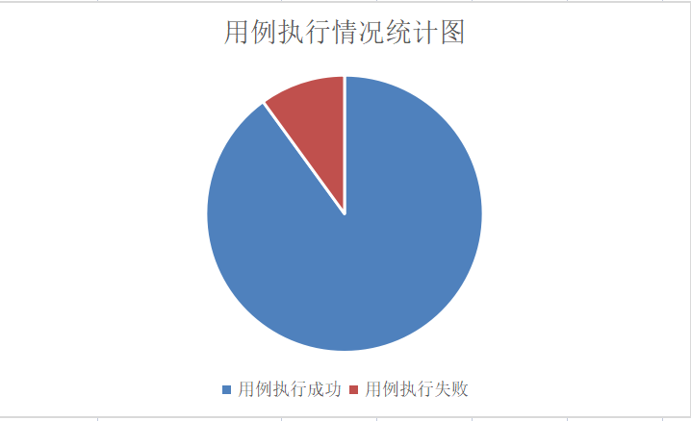
图中包含以下信息：
- 总测试用例数： 20 个
- 通过测试：18 个
- 失败测试：2 个
- 跳过测试： 0 个

缺陷统计分析

按模块、缺陷级别统计
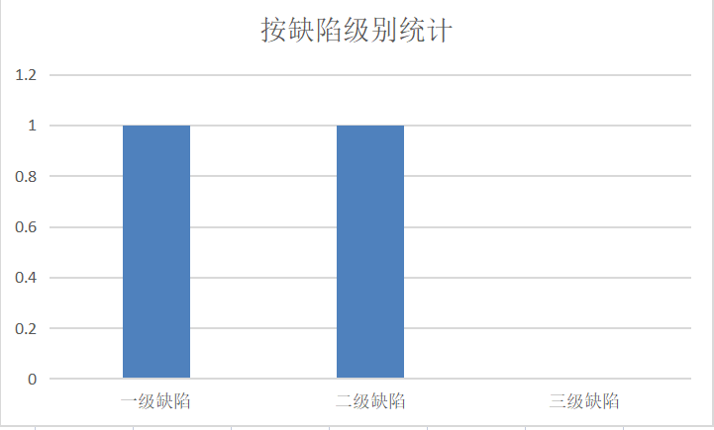
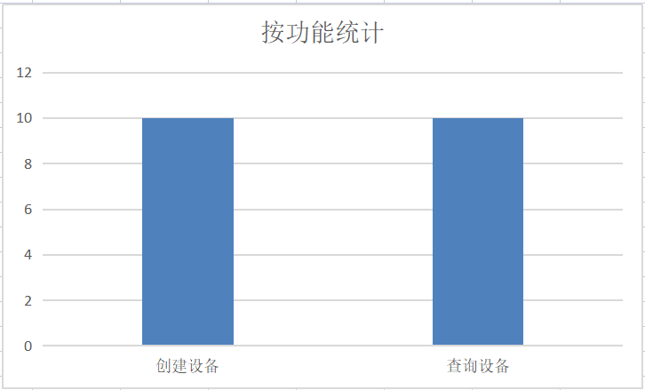

按缺陷类型统计

测试阶段/模块 | 功能 | 性能 | 界面 | 文档 | 接口
系统测试  /资产管理功能 | 0 | 0 | 0 | 0 | 20
合计 | 0 | 0 | 0 | 0 | 20

残留缺陷汇总
无

测试结论与建议

缺陷和限制
测试覆盖了系统的主要功能，但由于时间和资源限制，对于一些边界条件和异常情况的测试覆盖不够充分。进一步的测试可能揭示更多潜在的问题。

建议
- 进一步加强对用户权限的验证，确保系统的安全性。
- 对测试结果进行记录和分析， 可以为未来的接口测试提供参考， 也方便查找并修复问题。
- 系统的持续更新或优化可能会影响已有接口的功能，需要不断地进行回归测试，确保接口的正常运作。

测试结论
本版本于2023年10月09日完成测试，客户端功能、性能、稳定性均达到上线标准，遗留问题经各方评估可以持续优化，可以发版。

基线测试用例数：评审后的测试用例数
变更测试用例数：新增用例+修改用例+删除用例
用例执行率(%)=用例执行成功数+用例执行失败数/用例总数*100%
用例执行成功率(%)=用例执行成功数/用例总数*100%
Bug 按时处理：≤5 个工作日处理的 Bug 为“按时”处理
＞5 个工作日处理的 Bug 为“超时”处理；对于多次被 Active 的 Bug，若其中有超过 5 个工作日处理时间的，算超时处理。
Bug 按时处理率(%)=Bug 按时处理数/ Bug 总数*100%
用例产生 Bug 率(%)=Bug 总数/用例总数*100%

